планшеты, документы, косметические наборы и др.) проходят дезинфекцию в соответствии с действующими нормативными методическими документами.

Проживание и питание для лиц, находящихся в пунктах временного размещения бесплатное.

Питание лиц, находящихся на временной изоляции в ПВР трехразовое, организуется непосредственно в помещениях, где они находятся.

При выявлении в обсерваторе больного с симптомами, не исключающими COVID-2019, его переводят в медицинскую организацию инфекционного профиля. Лиц, контактировавших с заболевшим, изолируют на месте в обсерваторе до установления диагноза. При подтверждении диагноза COVID-2019 у заболевшего все контактировавшие с ним по обсерватору лица переводятся в медицинскую организацию инфекционного профиля или специально оборудованный изолятор при обсерваторе на 14 суток с момента разобщения с больным COVID-2019.

В случае получения отрицательных результатов лабораторного исследования на COVID-2019 у заболевшего первоначальный срок обсервации всех лиц, находящихся в обсерваторе, не изменяют.

Выписываются из обсерватора по окончании срока медицинского наблюдения (14 дней) лица без клинических проявлений инфекционных заболеваний с однократным отрицательным результатом исследования (на 10-й - 12-й дни) на COVID-2019.

Лицам, находившимся в обсервации, листы нетрудоспособности выдаются в установленном порядке (при необходимости).

**Филиал**

**ФБУЗ «Центр гигиены и эпидемиологии в Удмуртской Республике в г.Глазове»**

**О пункте временного размещения граждан, созданного в связи с распространением новой коронавирусной инфекции, вызванной 2019 - nCoV**

**ПАМЯТКА**

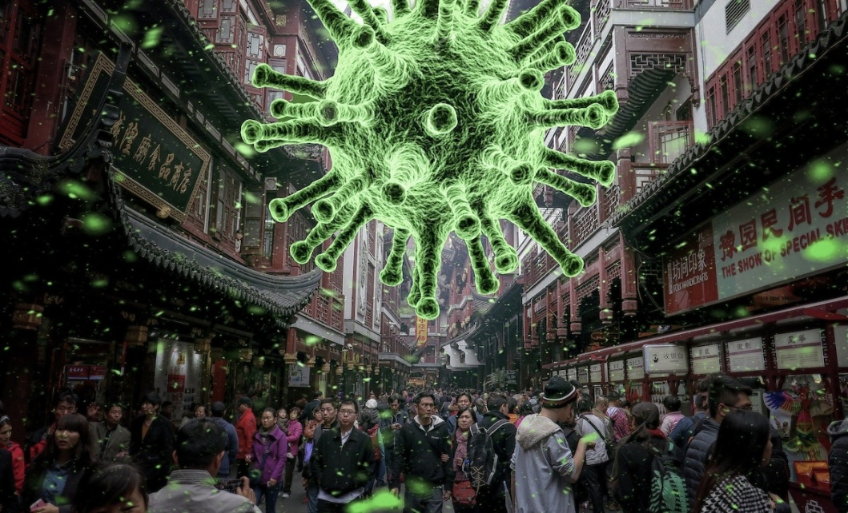

**Консультационный центр по вопросам защиты**

**прав потребителей**

**г. Глазов, ул. Кирова, 27А**

**тел. (34141) 2-84-37**

**Пункты временного размещения** - это учреждения, предназначенные для изоляции и медицинского наблюдения за лицами, прибывающими из регионов, в которых зарегистрированы случаи заболевания COVID-2019.

В пункты помещаются только здоровые граждане на срок до 14 календарных дней.

Распоряжением Правительства УР от 03.05.2020 N 513-р "О Перечне пунктов временного размещения граждан и Перечне обсерваторов, создаваемых в связи с распространением новой коронавирусной инфекции, вызванной 2019-nCoV" **в г.Глазове утвержден пункт временного размещение ( ПВР) по адресу:**

**Гостиница «Мотель» Удмуртская Республика, г.Глазов, ул.Юкаменская, д.33 А.**

**Порядок приема лиц для изоляции в пункт временного размещения:**

- Лицам, прибывающим железнодорожным, авиатранспортом в Удмуртскую Республику, проводится осмотр и измерение температуры медицинскими работниками и волонтерами – медиками в местах прибытия;

- Лица, прибывшие в Удмуртскую Республику иными путями, сообщают о своем прибытии на «горячую линию» самостоятельно;

- Все лица, прибывшие из регионов, где зарегистрированы случаи заболевания COVID-2019, изолируются в домашних условиях (при наличии условий) в течение 14 дней со дня прибытия. **Прибывшие лица могут быть помещены в ПВР при особой ситуации (по эпидемическим показаниям, по решению санитарного врача).**

**В случае невозможности изоляции на дому для пребывания гражданина в ПВР он обязан сообщить о себе по телефону «горячей линии» : 8(3412) 222 – 899**

- Транспортировка граждан, прибывших в Удмуртскую Республику и не имеющих симптомов COVID-2019, может осуществляться с места пребывания.

- В случае транспортировки гражданина с места пребывания (из дома) гражданин обязан **сообщить о себе по телефону «горячей линии» : 8(3412) 222 – 899** (время работы «горячей линии» с 08.00 до 20.00) **следующие данные:**

**• Фамилию, имя, отчество**

**• Дату рождения**

**• Номера контактных телефонов**

**• Адрес регистрации и фактического проживания**

**• Где и когда Вы были (за пределами Удмуртской Республики).**

Заполнение отделений или палат обсерватора проводится одномоментно. Обсервируемые размещаются по срокам поступления, по возможности небольшими группами с принятием мер к исключению общения с лицами из других помещений. Рекомендуемое заполнение - по 2 человека в комнате с санитарным узлом. Выход обсервируемых за пределы помещений, в которых они находятся, не допускается.

Все лица, поступающие под наблюдение, переодеваются в домашнюю одежду и обувь, верхняя одежда и вещи сдаются на хранение и для последующей дезинфекции (при необходимости).

По решению специалистов территориальных органов Роспотребнадзора вещи обсервируемых, которые могут являться факторами передачи инфекции (дамские сумки, мобильные телефоны, ноутбуки,